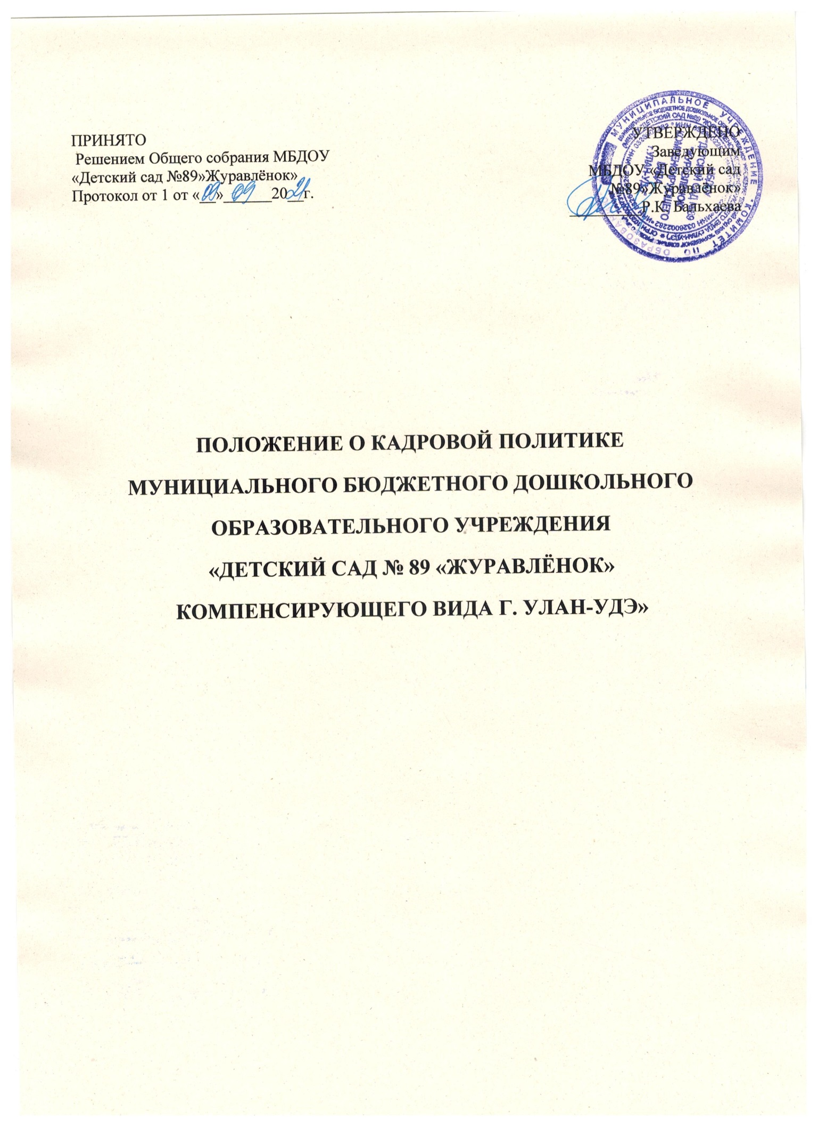
1. Общие положения
1.1. Настоящее Положение о кадровой политике (далее – Положение) Муниципального бюджетного дошкольного образовательного учреждения «Детский сад №89 «Журавлёнок» компенсирующего вида г. Улан-Удэ» (далее – Образовательное учреждение) определяет принципы и основные направления кадровой политики.
1.2. Кадровая политика – целостная долгосрочная стратегия управления персоналом, основная цель которой заключается в полном и своевременном удовлетворении потребностей Образовательного учреждения в трудовых ресурсах необходимого качества и количества. Управление персоналом осуществляется по процессу и результатам, как гибкая и вариативная система подбора и развития кадров.
1.3. Основные ориентиры кадровой политики Образовательного учреждения направлены на постоянное совершенствование организации образовательного и воспитательного процессов, систематическое повышение квалификации педагогов, использование современных технологий, осуществление обмена опытом работы и его распространение среди коллег.
1.4. Развитие и повышение квалификации педагогических работников рассматривается как основной ресурс для преобразования деятельности Образовательного учреждения, появления в ней творческих инициатив, активного включения в исследовательские, экспериментальные, инновационные проекты, профессиональные конкурсы. Качество педагогических работников, уровень их квалификации способствуют: раскрытию и развитию потенциала воспитанников, эффективному взаимодействию с родителями (законными представителями) воспитанников, технологически обеспеченной организации образовательно-воспитательного процесса, использованию возможностей городской среды, ее культурного и социального потенциала.
1.5. Кадровая политика в Образовательном учреждении реализуется в соответствии с действующим законодательством Российской Федерации. Нормативной основой осуществления кадровой политики Образовательного Учреждения являются: Закон «Об образовании в Российской Федерации», Трудовой кодекс Российской Федерации, устав Образовательного учреждения, приказы заведующего Образовательным учреждением, настоящее Положение.
2.Основные задачи кадровой политики
2.1. Основными задачами реализации кадровой политики в Образовательном учреждении являются: оптимизация и стабилизация кадрового состава; создание эффективной системы мотивации труда педагогических работников и иных сотрудников; создание и поддержание организационного порядка в Образовательном учреждении, повышение исполнительности, ответственности работников за выполнение должностных обязанностей, укрепление трудовой дисциплины; оптимизация системы обучения и повышения квалификации педагогов, иных сотрудников и администрации Образовательного учреждения; формирование деловой корпоративной культуры Образовательного учреждения.
3. Стратегические цели работы с персоналом
3.1. Сотрудники – это, прежде всего, стратегический ресурс, на котором основаны все успехи и надежды Образовательного учреждения и одновременно, люди с их целями, потребностями и проблемами.
3.2. В рамках реализации кадровой политики Образовательное учреждение планирует: добиться полного количественного и качественного соответствия персонала стратегическим целям Образовательного учреждения и поддерживать это соответствие; обеспечить преемственность традиций Образовательного учреждения при наборе и подготовке персонала; обеспечить высокий уровень мотивации персонала на выполнение задач; обеспечить достаточный уровень удовлетворенности персонала работой; поддерживать и развивать преданность сотрудников; планировать расходы на персонал в рамках, определяемым бюджетным фондом.
4. Принципы кадровой политики в области приема на работу и расстановки кадров
4.1. Основными принципами кадровой политики Образовательного учреждения в области приема на работу и расстановки педагогических кадров и иных сотрудников являются: привлечение на работу специалистов, имеющих высшее профессиональное образование; ориентация на прием педагогов, имеющих преимущественно высшую или первую квалификационные категории; привлечение молодых специалистов; преимущественный прием сотрудников на работу на постоянной основе; сохранение высокой доли сотрудников, работающих в Образовательном учреждении на постоянной основе.
4.2. Численность персонала определяется, исходя из планируемых объемов работы.
4.3. Работа с молодыми специалистами и малоопытными педагогами, как правило, осуществляется в соответствии с планами, разрабатываемыми на учебный год. Ответственность за реализацию плана несёт старший воспитатель. Для курирования молодых и малоопытных специалистов назначаются наставники. Методические объединения организуют работу наставников с молодыми специалистами и малоопытными педагогами.
4.4. Подбор педагогических работников и иного персонала для работы в Образовательном учреждении производится заведующим и менеджером по персоналу, в соответствии с Трудовым кодексом Российской Федерации.
4.5. Заведующий и менеджер по персоналу должны сохранять беспристрастность при приеме на работу нового сотрудника или повышении сотрудника в должности. Заведующий не может назначить своим заместителем члена своей семьи или своего родственника, а также предоставлять им какие-либо иные привилегии.
4.6. Сотрудники не могут оказывать давление на администрацию с тем, чтобы в Образовательное учреждение был принят член его семьи, родственник или близкий друг или чтобы вышеупомянутые лица были повышены в должности.
4.7. В Образовательном учреждении из числа перспективных сотрудников создается кадровый резерв. Кадровый резерв подразделяется на реальный (старше 30 лет) и перспективный (до 30 лет). Состав кадрового резерва ежегодно рассматривается заведующим и менеджером по персоналу.
4.8. При передвижении сотрудника с одной должности на другую учитываются как интересы сотрудника, так и интересы Образовательного учреждения. В том числе рассматривается возможность замены сотрудника на прежней должности и соответствие квалификации сотрудника требованиям новой должности. Не допускается как принудительное удержание сотрудника на прежней должности, так и его недостаточно подготовленное передвижение на новую должность.
5. Принципы кадровой политики в области информационной поддержки персонала
5.1. Информационная поддержка персонала необходима для организации качественной и эффективной работы Образовательного учреждения, управления текущей и перспективной его деятельностью.
5.2. Информационная поддержка (оперативная, аналитическая и перспективная) осуществляется в следующих формах: рабочие совещания, круглые столы, заседания методических объединений, сайт Образовательного учреждения, информационные стенды.
5.3. Администрация Образовательного учреждения оказывает педагогам помощь в подготовке к прохождению аттестации на квалификационные категории через систему информирования и консультирования о содержании Аттестационных материалов в форме портфолио.
6. Принципы кадровой политики в области обучения персонала и повышения квалификации сотрудников
6.1. В Образовательном учреждении сотрудникам оказывается, постоянная и системная поддержка в повышении квалификации без отрыва и с отрывом от образовательного процесса, приветствуется самообразование.
6.2. В Образовательном учреждении ежегодно осуществляется анализ запросов сотрудников на повышение квалификации, результаты его учитываются при планировании работы.
6.3. В Образовательном учреждении организуется внутри садовское обучение педагогов через семинары, консультации, круглые столы, силами администрации и педагогов, а также приглашенными специалистами.
6.4. Педагоги Образовательного учреждения стимулируются к активному включению в работу детсадовских, районных методических объединений и организаций.
6.5. Обучение руководителей – основной приоритет при формировании планов и бюджета обучения Образовательного учреждения. Каждый руководитель проходит обучение не реже 1 раза в 3 года. Обучение руководителей нацелено на развитие у них: управленческих навыков (планирование, организация, мотивация, контроль, коммуникация, принятие решений); умения работать в условиях программного управления, жестких требований к срокам и качеству выполняемой работы; навыка командного стиля работы; повышения квалификации в профессиональной сфере.
7. Принципы кадровой политики в области стимулирования персонала и вовлечения сотрудников в различные конкурсные процедуры
7.1. Администрация Образовательного учреждения, исходя из имеющихся у нее возможностей, осуществляет поощрение и стимулирование творческих профессиональных инициатив работников, направленных на совершенствование деятельности Образовательного учреждения, при этом, формы морального и материального поощрения используются как равно правомочные. Критерии оценки работы сотрудников разрабатываются администрацией Образовательно учреждения, исходя из требований, имеющихся в нормативных документах, с учетом опыта работы Образовательного учреждения и ее приоритетов, и доводятся до сведения сотрудников.
7.2. В Образовательном учреждении созданы условия для представления опыта работы педагогов педагогической общественности района и города.
7.3. Администрация Образовательного учреждения оказывает организационную и методическую поддержку педагогам, принимающим участие в профессиональных конкурсах.
8. Принципы кадровой политики в области корпоративной культуры
8.1. Корпоративная культура Образовательного учреждения базируется на следующих принципах: стремление к успеху, быстрое профессиональное развитие; творческая атмосфера, высокая трудовая активность; исполнительская дисциплина; уважение к коллегам по работе, соблюдение этики взаимоотношений; гордость за свое учреждение, преданность его целям, уважение традиций; уважение к ветеранам, положительный настрой по отношению к молодёжи.
8.2. Управление деятельностью и взаимодействие между сотрудниками Образовательного учреждения на всех уровнях организуется руководителями на базе принципов командной работы.
9. Оценка эффективности кадровой политики учреждения
9.1. Оценка эффективности кадровой политики Образовательного учреждения осуществляется администрацией на основе мониторинга состояния дел по следующим направлениям: прохождение педагогами аттестации на квалификационные категории; участие в районных, городских конкурсах педагогических достижений; включение педагогов в систему повышения квалификации; участие педагогов в семинарах и публикации статей педагогов в специализированных изданиях и в интернете; включение персонала и администрации в систему повышения квалификации, оценка общей удовлетворенности персонала работой в Образовательном учреждении.
10. Заключительные положения
10.1. Настоящее Положение принимается на Общем собрании работников Образовательного учреждения и утверждается приказом заведующего.
10.2. Изменения и дополнения в настоящее Положение вносятся Общем собрании работников Образовательного учреждения и утверждаются приказом заведующего.

